基于区块链的安全数据共享系统

需求规格说明书

（V0.90）

瀚文哥哥说：太男了
2019 年 8月
文档修改记录
版本 | 修订人 | 修订说明 | 批准人 | 发布日期
v0.90 | 曹俊燚 | 初稿 | 曹俊燚 | 2019.08.26
V0.91 | 曹俊燚 | 用户注册字段需求补充 | 曹俊燚 | 2019.09.02

目 录
1 引言 1
1.1 目标与背景 1
1.2 项目背景 1
1.3 系统建设原则 1
1.4 项目建设目标 2
1.5 用户结构 3
1.6 术语定义 3
1.7 文档编写约定 3
1.8 功能模块划分 3
2 用户管理 4
2.1 用户登录 4
2.2 用户注册 5
2.3 用户找回 6
3 文件管理 7
3.1 工作台 7

引言

目标与背景

项目背景
云平台作为数据外包服务的常见实现手段，可以有效降低企业管理和分析数据的成本，但安全与隐私问题已成为制约其发展的重要因素。用户的敏感数据被存储在云端服务器后会超出云服务使用者的掌控范围，安全性完全依赖云服务提供商，数据安全问题是云服务使用者密切关注的问题。同时，传统的云存储模型以集中存储的方式运行，因此单点故障可能导致崩溃的系统。对于数据安全问题，基于属性的加密(ABE)被认为是一种解决数据隐私和细粒度访问控制问题的重要技术。区块链技术作为一种分散式存储模式，可以解决单点故障问题，具有价格低、吞吐量高等优点。

系统建设原则
基于课题要求，实现分布式数据存储与共享方案，将IPFS（星际文件系统）、区块链和ABE技术结合起来。数据所有者能够向数据使用者分发密钥，通过指定访问策略对共享数据进行加密，实现细粒度访问控制。基于智能合约的关键字搜索实现对分散存储在IPFS中的密文建立索引，数据使用者能够对加密后的数据进行检索。系统建设应遵循实用性、适用性、统一性、先进性、可扩展性、安全性、创新性的基本原则：
实用性：实现数据文件的存储与共享为首要目的，项目的实施定位是将IPFS（星际文件系统）、区块链和ABE技术结合起来实现分布式数据存储与共享系统，将数据 去中心化存储，加强提高数据在云平台存储的安全性，也通过此项目进一步学习区块链知识与相关技术；
适用性：保护已有资源，减少系统功能重复和过度建设，根据课题功能需求，考虑现状设定阶段性目标，选择合适的应用系统和适当的技术，尽可能减少非功能性需求的开发，最大限度的在短期时间内完成核心功能的开发上线；
统一性：遵循敏捷开发流程，从全局和长远角度考虑规范开发流程，减少不必要成本；需遵循系统架构设计的全面集成标准：数据文件管理标准、数据集成标准、流程集成标准、UI界面标准。
先进性：系统实现应参考国内外技术和产品发展趋势与前沿理论，符合相关标准和规范，支持云平台部署，支持微服务架构，并综合考虑当前及未来可预见的各类文件统计、管理以及智能化应用；
可扩展性： 系统实现应充分考虑到课题未来发展需求，提升架构灵活性，降低各功能模块的耦合度。未来功能的扩展只须在现有系统框架的基础上，增加新的应用与服务模块。一方面当应用量增加，用户数增加时系统可以平滑增加数据服务器的方式来支撑新的数据存储与并发压力要求。另一方面，当新的技术或产品出现进行升级时，系统各模块能够平滑过渡而不影响用户的使用。
安全性：系统实现要充分考虑访问安全、网络安全、数据安全，需提供账户管理权限控制体系、身份认证、数据加密等整体安全体系。
创新性：旨在智能合约设计上做出创新突破，在保证安全加密程度的基础上提高系统对加密后的数据检索性能。

项目建设目标

系统目标
建成基于区块链技术的安全数据分布式存储与共享系统。

课题目标
通过搭建实现基于区块链的分布式数据共享系统，掌握分布式数据处理存储技术，及区块链技术的基本应用能力。

用户结构
用户类型 | 功能描述
普通用户 | 拥有文件上传、存储、共享、下载等全部系统基础功能。
以上用户都使用浏览器终端。

术语定义
名词 | 解释
IPFS | 旨在创建持久且分布式存储和共享文件的网络传输协议。
ABE | 基于属性进行加密。

文档编写约定
如所列需求项不适用，可写明“不适用”，但不要删除该需求项标题。
本文中用到的编写约定，如各需求项属性值：
需求优先级 | 优先 1  一般 2  可选 3
需求状态 | 接受 A  延后 D  拒绝 R  废除 C  待议 U
需求编号 | 模块简称-数字编号，如AC-001  编号系内部约定，便于软件设计和编码查询定位，  在多人分工编写时，可对需求编号范围进行约定，以便最后合并。

功能模块划分
分布式数据存储与共享系统功能模块划分如下：
模块名称 | 功能模块描述
用户管理中心 | 提供用户登录、用户注册、密码找回、用户检索功能
文件存储 | 提供文件底层的分布式数据加密存储
文件检索 | 基于智能合约的关键字检索，提供对存储的加密数据检索服务
文件服务 | 提供文件的网络上传接收、下载传输服务等

用户管理

用户登录
需求编号 |  | 需求状态 | 接受A
需求优先级 | 优先 | 需求提出人

2.1.1需求描述
提供用户登录入口，需要对用户进行简单身份校验。同时该入口作为系统的首页入口，所有未在登录授权下进行的操作都需强制跳转到登录页面进行用户登录操作。

2.1.2业务规则
用户成功进行登录后，可以使用系统的所有功能操作。

2.1.3处理流程
- 用户在未注册情况下，点击注册按钮，跳转到用户注册页面
- 用户在忘记密码情况下，点击忘记密码按钮，跳转到密码找回页面
- 用户在登录页面进行登录操作，成功登录后进入用户自身的文件管理页面

2.1.4验收标准
- 未登录情况下，该系统下各功能或链接跳转强制指定转到登录页面
- 注册页面跳转正常
- 密码找回页面跳转正常
- 登录成功文件管理页面跳转正常

2.1.5界面原型
用户登录界面原型：
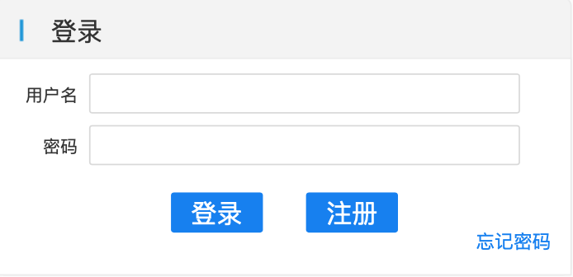

用户注册
需求编号 |  | 需求状态 | 接受A
需求优先级 | 优先 | 需求提出人

2.2.1需求描述
提供用户注册功能，用户通过填写用户名等必填信息完成账号注册，从而具有登录系统使用系统相关文件操作的基础功能。

2.2.2业务规则
1、用户注册成功后，可以使用注册成功的账号成功进行系统登录
2、已注册用户不可重复注册
3、用户注册成功后，自动跳转到登录页面

2.2.3处理流程
1、用户注册失败保留注册信息，不进行其他页面跳转，提示用户应修改部分，用户修改完可再次提交注册
2、用户成功注册后自动跳转到登录页面

2.2.4验收标准
1、用户注册失败保留注册页面和相关信息，并进行相关注册提示引导
2、用户成功注册后自动跳转到登录页面
3、登录页面跳转正常
4、找回密码页面跳转正常

2.2.5界面原型
注册界面原型：
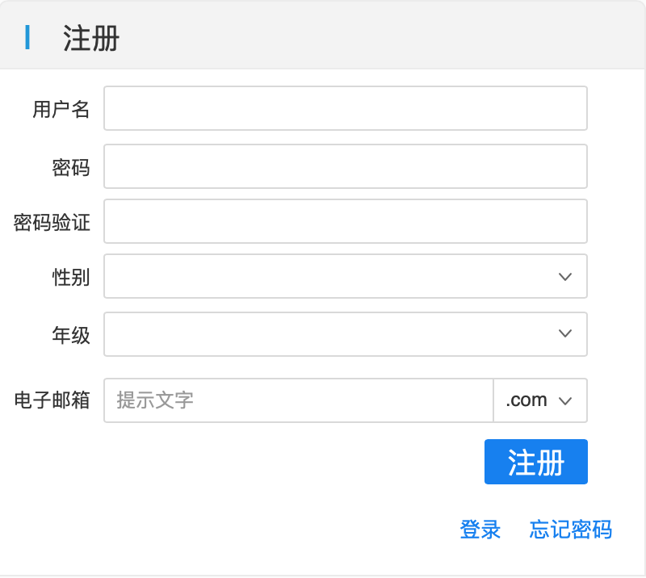

用户找回
需求编号 |  | 需求状态 | 接受A
需求优先级 | 优先 | 需求提出人

2.3.1需求描述
通过用户注册时填写的用户名与预留电子邮箱信息，进行密码重置。

2.3.2业务规则
只有在用户名与电子邮件信息相互验证成功下，方可进行密码重置。

2.3.3处理流程
1、提交待找回的用户名与电子邮件信息，验证成功后填写新密码
2、密码成功找回后自动跳转到登录界面

2.3.4验收标准
1、用户密码找回功能正常
2、密码重置成功自动跳转登录页面正常
3、登录和注册界面跳转正常

2.3.5界面原型
找回密码界面原型：
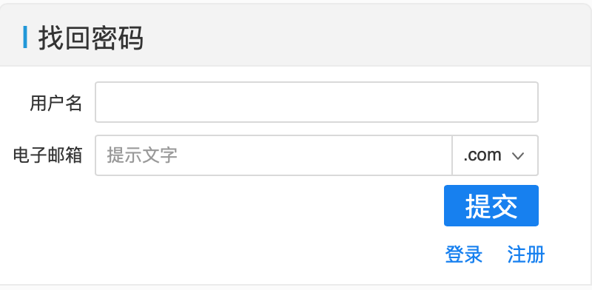

文件管理

工作台
需求编号 |  | 需求状态 | 接受A
需求优先级 | 优先 | 需求提出人

3.1.1需求描述
用户的工作台界面按照名称字典序展示用户的文件列表，用户能进行文件的上传保存，删除指定文件，指定文件共享到指定用户，下载指定文件到本地。

3.1.2业务规则
1、文件按照名称字典序排列显示，显示范围可勾选自身文件列表和所有可见的文件列表。自身文件列表包括私有及其他用户指定共享给自身的文件，所有可见文件包括私有、其他用户指定共享以及全局共享文件
2、上传文件要显示上传进度，文件加密分散保存要展示保存进度
3、文件共享默认为向全部用户进行开放，向指定用户共享需根据用户名进行检索指定
4、文件所有者可以对已共享的文件修改访问权限（私有、完全共享、指定用户共享）
5、文件所有者删除共享文件，使用者的文件列表将关联性删除对应文件
7、根绝输入的文件名，能进行正则匹配搜索相关文件，并进行文件列表显示，检索范围与显示范围相同，即永远只在当前显示范围内进行检索，如想切换检索范围，需首先切换显示范围

3.1.3处理流程
1、刷新页面，对用户文件列表进行更新（其他用户指定共享的新增文件）
2、上传成功文件后，立即进行加密分散保存，更新用户文件列表，并建立起检索索引
3、删除共享文件，先删除数据使用者与共享文件的关联，再进行文件删除

3.1.4验收标准
1、文件上传功能正常
2、文件下载功能正常
3、用户名检索用户正常
4、文件共享功能正常，访问策略正常
5、文件检索功能正常

3.1.5界面原型
工作台界面原型：
